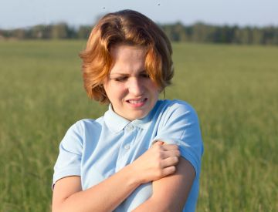Как защитить себя от мошек?
Высокий и продолжительный паводок в совокупности с установившимися положительными температурами воздуха в нашем регионе в этом году создали благоприятные условия для массового развития «гнуса» - кровососущих мошек и комаров.
Мошки выплаживаются в чистой проточной, обогащенной кислородом воде, концентрируясь на участках рек с наиболее быстрым течением. Эти кровососущие насекомые способны разлетаться на очень большие расстояния (до 100 километров) от места их выплода. Вылет этих назойливых насекомых происходит при установлении стабильной теплой погоды, обычно это I декада мая. Пик численности мошек приходится на конец весны, начало лета и удерживается не более 10-14 дней, после чего численность мошек резко падает.
Мошки - злостные кровососы, которые имеют свои биологические особенности - нападают на человека только на открытом воздухе и только в светлое время суток. Они не боятся солнца и активны в дневные часы. Ориентируются мошки с помощью органов зрения и обоняния — летят на запах пота и углекислого газа, который выделяется при дыхании. Так они находят своих жертв. Вред, наносимый мошками организму человека, проявляется в болезненных укусах и токсическом действии слюны. Кусают только самки, они не прокалывают кожу, а буквально выгрызают ее, самцы питаются соком растений. Слюна мошки, содержит гемолитический яд, который вызывает местные аллергические реакции, проявляющиеся сильным жжением, покалыванием, зудом и отеком кожных покровов. Как правило, местная аллергическая реакция исчезает без специального лечения через несколько дней. Однако, для маленьких детей и людей, страдающих аллергией, укус назойливых насекомых может спровоцировать более серьезную аллергическую реакцию. В этом случае необходимо обратиться к врачу.
Как защититься от нападения мошек?
В период наибольшей активности мошек (май – июнь) рекомендуется:
- по возможности исключить прогулки вблизи водоемов с проточной водой, и как можно меньше находиться на открытом воздухе (в помещениях мошки не нападают);
- для прогулок на открытом воздухе использовать одежду, максимально прикрывающую тело, причем желательно светлых тонов (темный цвет притягивает мошек);
- использовать репелленты, отпугивающие насекомых.
Из народных средств можно использовать эфирное масло мяты, лаванды или гвоздики, нанося несколько капель на одежду. Эти запахи отпугивают мошек.
Приняв все необходимые меры безопасности, можно если не избежать укусов, то хотя бы свести их количество к минимуму.

